

# POLITEKNIK POS INDONESIA

**UJIAN TENGAH SEMESTER 2019/2020 PROGRAM STUDI : D4 - TEKNIK INFORMATIKA MATA KULIAH : BASIS DATA I/DATABASE KELAS : II (A,B,C)**

**HARI TANGGAL :**

**WAKTU : 120 menit**

**SIFAT : TUTUP BUKU**

**DOSEN : SYAFRIAL FACHRI PANE,S.T.,M.T.I**

**DATA DIRI**



Nama : Akmal Restu Dewantoro

NPM : 1194003

TTD

(Akmal Restu Dewantoro)

Kelas : 1A-D4TI

**PETUNJUK SOAL**

1. Kerjakan pada lembar jawab yang telah disediakan.
2. Kerjakan soal dengan berurutan! Tidak boleh diacak.

# Kegiatan yang tercela (kerjasama) akan mengakibatkan hasil UTS tidak dinilai secara keseluruhan (Nilai UTS = 0).

1. **Jawablah SOAL secara berurutan tidak boleh diacak, jika diacak tidak diperiksa (Nilai UTS = 0).**
2. **Soal Dibagi dua bagian yaitu Type Soal A (Teori) dengan total Point 50 dan Soal B Kasus dengan Point 50**
3. Berdo’a sebelum mengerjakan soal !

# SOAL A ( Teori ) Point 50

1. Jelaskan definisi dari Sistem Database dan Sistem Informasi? **(POINT 5)**

**Jawab:**

Sistem database merupakan sistem yang terdiri dari sekumpulan tabel yang memiliki hubungan satu sama lain dan merupakan sekumpulan program DBMS yang memungkinkan pemakai atau program lain dapat mengakses dan memanipulasi data tabel-tabel tersebut.

Sistem informasi adalah sebuah sistem yang digunakan pengguna untuk dapat mengolah data - data agar jauh lebih cepat dan mudah.

1. Jelaskan dan sebutkan 3 level Abstraksi Data? **(POINT 5)**

**Jawab:**

1. Physical Level ( Level Fisik )

Menjelaskan dan menunjukan bagaimana sesungguhnya alur data tersebut berjalan ( disimpan )

1. Conseptual Level ( Level Konseptual )

Menggambarkan data apa yang sebenarnya tersimpan dalam basis data.

1. View Level ( Level Penampakan )

Merupakan level tertinggi yang menunjukan sebagian besar data dari basis data. Data pada level ini sudah dalam bentuk jadi.

1. Jelaskan dan sebutkan hirarki/jenjang data? **(POINT 5)**

**Jawab :**

Character->field->record->tabel->database

1. Character merupakan bagian data yang terkecil, data di sini dapat berupa angka, huruf ataupun simbol.
2. Field merupakan representasi suatu atribut dari record yang menunjukan item dari suatu data. Contohnya nama_mahasiswa , npm_mahasiswa dan lain – lain.
3. Record merupakan value atau kumpulan dari field yang membentuk suatu record.
4. Tabel terdiri dari kumpulan record – record yang menggambarkan suatu kesatuan data yang sejenis
5. Database merupakan himpunan suatu data yang saling berhubungan dan tanpa pengulangan atau redudansi yang disimpan di dalam media elektronis dan dikelompokan sedemikian rupa agar agar kelak dapat digunakan dengan cepat dan mudah.
6. Jelaskan definisi pendekatan normalisasi dan pendekatan model entity relationship (ER) dalam perancangan database? **(POINT 5)**

**Jawab :**

1. Pendekatan Normalisasi

Pada pendekatan normalisasi, para perancang database telah memiliki item-item data yang akan ditempatkan pada sebuah tabel dan ia juga telah mengetahui bagaimana keterhubungan atau relasi antara item – item tersebut.

1. Pendekatan Model Entity Relationship ( ER )

Pada pendekatan model ER , para perancang database langsung membuat model database jika yang telah diketahui baru hanya prinsip-prinsip sistem secara keseluruhan dikarenakan adanya kelangkaan data/fakta yang dimiliki perancang.

1. Jelaskan dan sebutkan 3 tahapan sederhana dalam merancanga database? **(POINT 5)**

**Jawab :**

1.Tahap Pertaman Yaitu Pengumpulan Data ( Mencari dan mengumpulkan data )

2.Tahap Kedua Yaitu Analisa Data (Memilah – milah data sesuai dengan jenis dan fungsinya)

3.Tahap Ketiga Yaitu Perancangan Database, yang dibuat dalam bentuk CDM dan PDM

1. Jelaskan dan sebutkan 5 macam attribut? **(POINT 5)**

**Jawab :**

1. Pimary key

Primary key merupakan kunci utama dalam suatu tabel didalam database.

2. Foreign key

Foreign key atau kunci tamu yaitu kunci utama suatu tabel yang berada pada tabel lain sebagai tanda perelasian atau hubungan antar tabel.

3. Alternate key

Alternate key merupakan key yang tidak dipilih.

4. Candidate key

Candidate key adalah kunci yang menjadi kandidat untuk menjadi primary key.

5. Super key

Super key adalah kunci pada atribut tabel yang dapat memberi perbedaan tiap baris data dalam tabel secara unik.

1. Jelaskan menurut anda apa yang dimaksud dengan Ketergantungan Fungsional (KF), dan berikan contohnya? **(POINT 5)**

**Jawab :**

Ketergantungan fungsional merupakan ketergantugan suatu item data di dalam suatu record pada suatu tabel. Misal A->B ( A menentukan nilai B , yang berarti B bergantung pada A )

Contoh:

Ada kesamaan nilai pada id_barang di row 1 dan 3 yang membuat nama barang nya pun sama, alias nama_barang bergantung pada id_barang tersebut.

|  |  |  |  |  |
| --- | --- | --- | --- | --- |
| Id_transaksi | Id_barang | Nama_barang |  | Harga |
| TR-001 | BRG-001 | Mouse | 50000 |
| TR-002 | BRG-002 | Keyboard | 100000 |
| TR-003 | BRG-001 | Mouse | 50000 |

1. Jelaskan definisi dari 2 model data berdasarkan obyek dan record dan sebutkan jenis- jenis dari kedua model data tersebut? **(POINT 5)**

**Jawab :**

1. Model data berbasis objek

Model data berbasis objek menggunakan konsep entitas, atribut dan hubungan antar entitas. Model data berbasis objek terdiri dari :

1 Model Ketergantungan entitas (Model E-R)

2 Model Berorientasi Objek (Model Object Oriented)

3 Model Data Sematik ( Model Sematic Data )

4 Model Data Fungsional ( Model Functional Data )

1. Model data berbasis record

Digunakan untuk menguraikan seluruh logika dalam struktur database dan juga digunakan untuk menguraikan implementasi dari system database.

Dalam model data berbasis record kita mengenal 3 jenis data model, yaitu :

1 Relational model

2 Hirarki model

3 Networking model

1. Jelaskan dan sebutkan 4 macam derajat kardinalitas dalam mercancang database?

# (POINT 5)

# Jawab :

# 1. M -> M ( Many to Many )

# 2. M -> 1 ( Many to One )

# 3. 1 -> M ( One to Many )

# 4. 1 -> 1 ( One to One )

1. Sebutkan 3 syarat yang harus terpenuhi dalam membuat tabel yang baik? **(POINT 5)**

**Jawab :**

1. Memiliki data yang valid

2. Tidak ada redudansi

3. Berelasi

# SOAL B (Kasus) Point 50 / Khusus Kelas A

**BERIKUT BUKTI DATA DARI SUMBER ANALISIS PERUSAHAAN**

Penyebaran COVID-19 telah menjadi tantangan global, dan Rumah Sakit telah menetapkan prioritas untuk meningkatkan kapabilitas di dalam ekosistem kami agar semuanya aman sehingga mitra , karyawan serta masyarakat luas tetap produktif dan menjalani kehidupan secara normal. Ini bukan tugas yang sederhana, dan kami bangga bisa menjadi salah satu perusahaan terdepan di industri kesehatan yang tercepat dalam merespons krisis ini melalui fokus di tiga area utama.

**Pertama** adalah **Social Distancing atau Pembatasan Jarak Sosial**. Rumah Sakit “SITORUS” mengkampanyekan gerakan #dirumahaja yang diinisiasi oleh Najwa Shihab dan tim Narasi, yang menerapkan konsep social distancing atau pembatasan sosial dengan menjaga jarak, sehingga bisa mencegah penyebaran COVID-19. Hal ini kami juga terapkan dalam seluruh operasional kami, baik untuk karyawan maupun para mitra kami.

Fokus area **Kedua** adalah Gaya Hidup Sehat. RS secara intensif berkoordinasi dan berdiskusi dengan berbagai pemangku kepentingan untuk memastikan semua pihak dapat bekerja dengan cara paling aman. Area **Ketiga** yang tidak kalah pentingnya adalah Menjaga Produktivitas. COVID-19 adalah situasi yang belum pernah terjadi sebelumnya dan menghadirkan tantangan bagi kita semua untuk bisa tetap produktif.

Rumah Sakit “SITORUS” beralamat di Jl. Pardede No. 51 Medan, Sumatra Utara akan mengimplementasikan sistem informasi pelayanan rumah sakit, dengan demikian sebelum mengimplementasikan sistem tersebut dibutuhkan perancangan database terlebih dahulu dari proses bisnis yang ada sebagai berikut,

**Rumah sakit** adalah tempat yang digunakan untuk memeriksa maupun merawat orang- orang yang sedang sakit. Dalam rumah sakit ini pasti terdapat banyak sekali orang yang memeriksakan kesehatannya setiap hari. Tentunya rumah sakit ini butuh sebuah pengelolaan untuk semua data- data tersebut. Data data tersebut antara lain **data pasien, data dokter , data petugas jaga, data ruang, data pembayaran maupun data pasien yang menjalani rawat inap.** Untuk format data yang ada dari setiap data- data diatas sebagai berikut,

1. Petugas : kd_petugas, nama_petugas, alamat_petugas, jam_jaga
2. Pasien : kd_pasien, kd_dokte, nama_pasien,alamat_pasien, tanggal_datang, keluhan
3. Dokter : kd_dokter, nama_dokter,alamat_dokter, spesialisasi_dokter.
4. Ruang : kd_ruang, nama_ruang, nama_gedung
5. Rawat inap : kd_rawat_inap, kd_pasien, kd_ruang
6. Pembayaran : kode_pembayaran, kd_pasien , kd_petugas, jumlah_harga

# Dengan hubungan (relasi) antar data dapat diidentifikasi sebagai berikut :

1. Petugas melayani pembayaran pasien
2. Pasien membayar pada tabel pembayaran
3. Dokter digunakan untuk pasien
4. Pasien melakukan rawat inap
5. Ruang digunakan untuk rawat_inap

Maka, dibuatlah **sistem informasi rumah sakit**. **Sistem informasi rumah sakit** digunakan untuk mempermudah dalam pengelolaan data pada rumah sakit. Sistem ini tentunya sudah menggunakan

1. kd_petugas
2. nama_petugas
3. alamat_petugas
4. jam_jaga
5. kd_pasien
6. nama_pasien
7. alamat_pasien
8. tanggal_datang
9. keluhan
10. kd_dokter
11. nama_dokter
12. alamat_dokter
13. spesialisasi_dokter
14. kd_ruang
15. nama_ruang
16. nama_gedung
17. kd_rawat_inap
18. kd_pembayaran
19. jumlah_harga

metode komputerisasi. Karena dengan penggunakan metode komputerisasi, proses penginputkan data, proses pengambilan data maupun proses pengupdate data sangat mudah, cepat dan akurat. Untuk mendukung dari perencanaan terhadap implementasi sistem informasi tersebut maka perlu adanya perancangan database terlebih dahulu maka,

1. Jelaskan Tahapan yang harus dilakukan dalam merancang database RS. Sitorus?
2. Gambarkan Design Databasenya yaitu (PDM) dan (CDM) nya?.

**Jawab :**

1. Tahapan merancang database RS. Sitorus
2. Mengumpulkan Data

Taphap pertama adalah mengumpulkan data. Setelah di teliti, ditemukan lah data – data dari RS. Sitorus adalah sebagai berikut :

1. Analisa Data

Pada tahap kedua data yang sebelumnya di kumpulkan kemudian di pilah-pilah sesuai jenis dan

Fungsinya.

1. tbl_petugas = kd_petugas, nama_petugas, alamat_petugas, jam_jaga
2. tbl_pasien = kd_pasien, nama_pasien, alamat_pasien, tanggal_datang, keluhan
3. tbl_dokter = kd_dokter, nama_dokter, alamat_dokter, spesialisasi_dokter
4. tbl_ruang = kd_ruang, nama_ruang, nama_gedung
5. tbl_rawat_inap = kd_rawat_inap
6. tbl_pembayaran = kode_pembayaran, jumlah_harga
7. Perancangan Database

Pada tahap ke 3 Merupakan tahap terakhir yaitu perancangan database berupa CDM (Conseptual Data Model) dan PDM ( Physical Data Model ).

**Jawab :**

1. Design Database dengan model CDM dan PDM
2. CDM ( Conseptual Data Model )

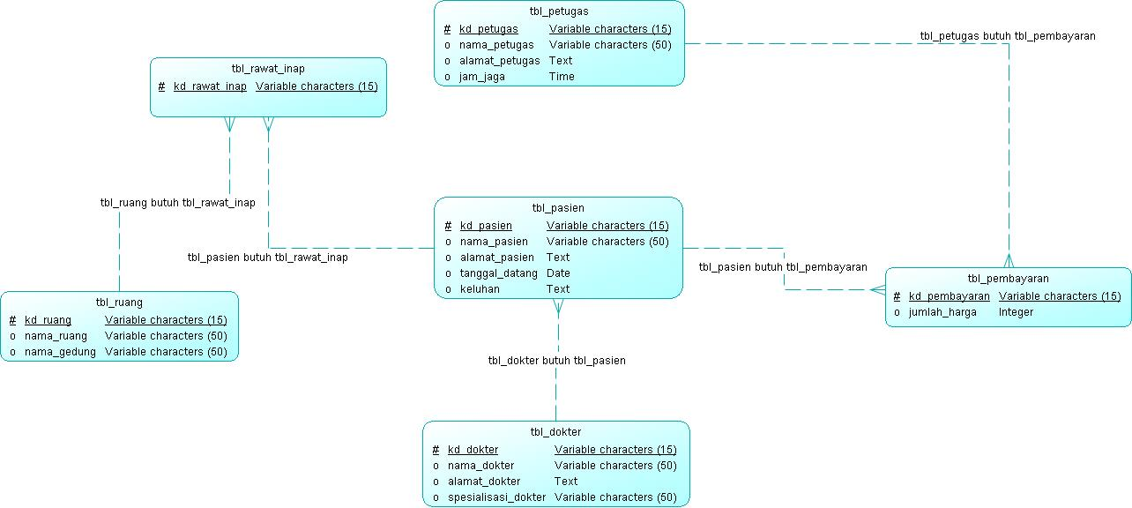

1. PDM (Physical Data Moldel)

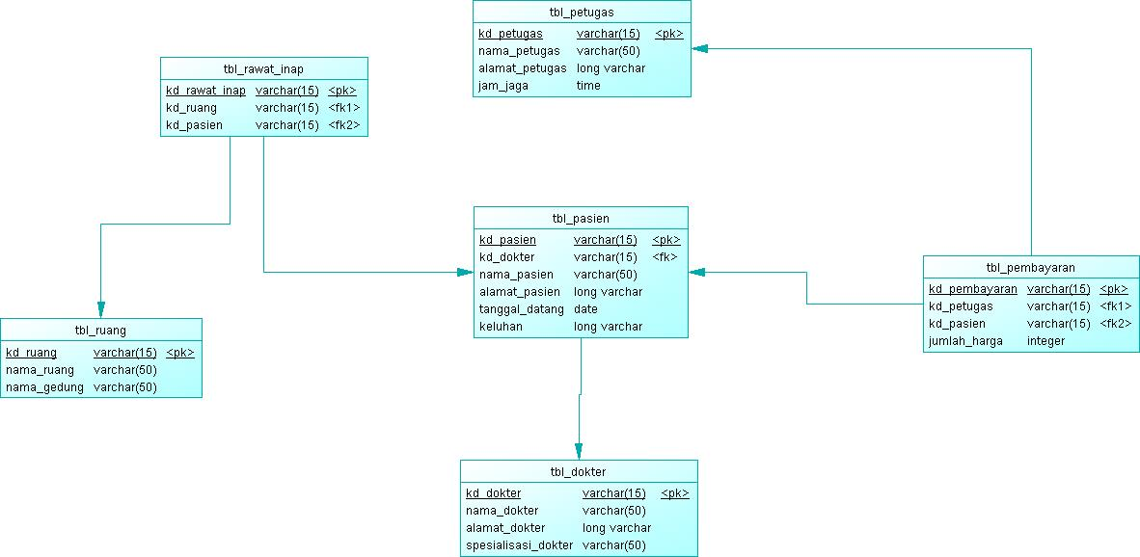

**Syarat dalam menjawab pertanyaan diatas :**

1. Baca dan pahami modul III dan IV yang telah di sampaikan.
2. Instal sotfware Power designer dilaptop anda untuk merancang hasil normalisasi database anda
3. Hasil pekerjaan anda yang terdeteksi PLAGIARISME, nilai = 0
4. Kerjakan pertanyaan diatas dengan santai, jangan panik, gunakan pemahaman yang anda telah dapatkan dari referensi yang anda baca.

# SOAL B (Kasus) Point 50 / Khusus Kelas B

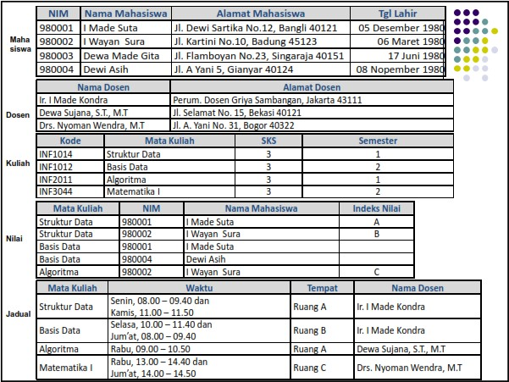

**BERIKUT BUKTI DATA DARI SUMBER ANALISIS PERUSAHAAN**

Dari gambar yang saya lampirkan, saudara di minta untuk menjelaskan tabel mana saja yang harus di normalisasi dan kemudian berikan relasi antar tabelnya.

**Syarat dalam menjawab pertanyaan diatas :**

1. Baca dan pahami modul III dan IV yang telah di sampaikan.
2. Instal sotfware Power designer dilaptop anda untuk merancang hasil normalisasi database anda
3. Hasil pekerjaan anda yang terdeteksi PLAGIARISME, nilai = 0
4. Kerjakan pertanyaan diatas dengan santai, jangan panik, gunakan pemahaman yang anda telah dapatkan dari referensi yang anda baca.

**------ SELAMAT BEKERJA ------**

|  |  |  |
| --- | --- | --- |
| Dosen Pengampu Matakuliah | Syafrial Fachri Pane,S.T.,M.T.I | 9 April 2020 |
| Ka. Prodi D4 Teknik Informatika | M. Yusril Helmi Setyawan.,S.Kom.,M.Kom |  |
| 9 April 2020 |